# Storyboard 2

## Recherche d’un produit / Achat d’un produit / Détails d’un produit

Un utilisateur, après s’être connecté, souhaite rechercher un produit spécifique en fonction d’une catégorie, accéder à la page du produit, acheter le produit et regarder les détails de la vente.

Lors de l’arrivée sur le site, l’utilisateur arrive sur la page d’accueil ci-dessous.

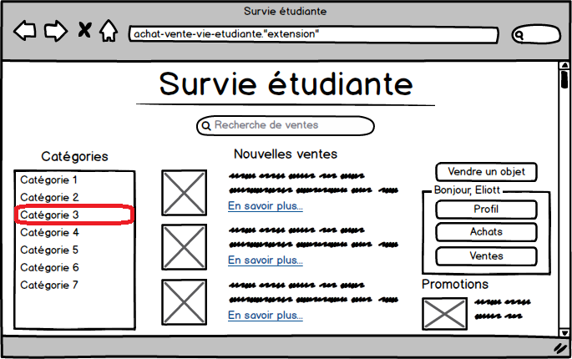

Pour choisir une catégorie, il sélectionne ladite catégorie dans la liste à gauche.

Après avoir choisi la catégorie, l’utilisateur arrive sur une page listant tous les produits appartenant à cette catégorie, et affine sa recherche grâce aux filtres situés à droite de l’écran, puis sélectionne le produit voulu en cliquant sur « En savoir plus » sur le produit correspondant.

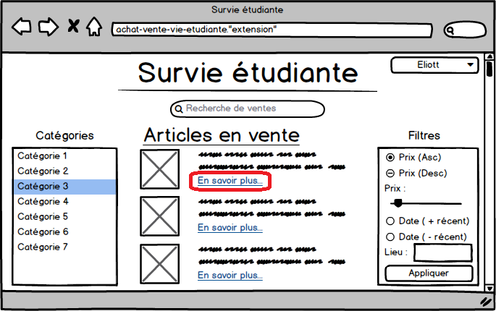

Après avoir effectué cette action, il se retrouve sur la page de description de l’objet, qui détaille ses caractéristiques, le vendeur, et qui affiche sa description. Pour pouvoir acheter l’objet, l’utilisateur clique tout simplement sur le bouton correspondant, en bas à droite de l’écran.

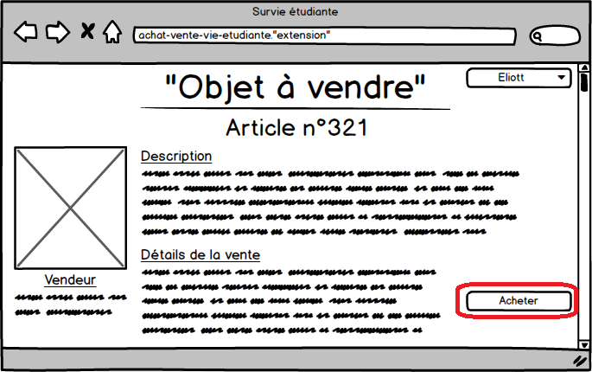

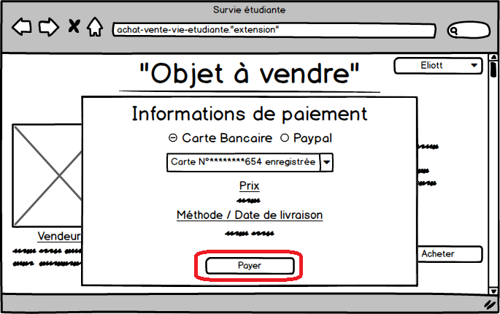Un pop-up s’affiche, demandant de quelle manière l’utilisateur souhaite payer. Il lui reste à confirmer.

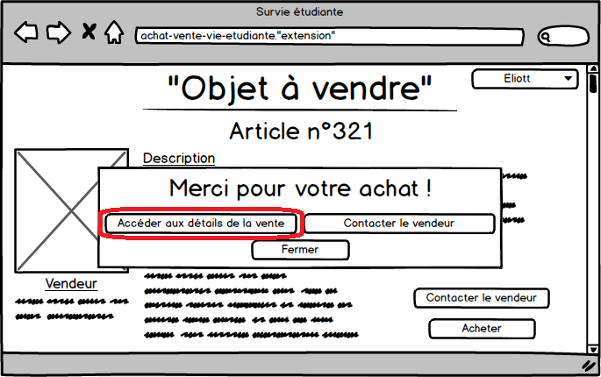Après avoir payé, un autre pop-up s’affiche, qui peut nous rediriger vers la page de contact du vendeur ou la page de la vente. L’utilisateur souhaite consulter la vente.

L’utilisateur se retrouve sur une page de son profil, qui détaille les achats qu’il a effectué. Sur cette page il peut cliquer sur « Contacter le vendeur » pour convenir de certaines dispositions avec lui, « Je n’ai pas reçu mon article » si jamais il y a eu un problème avec la livraison, ou « Confirmer la réception » si l’utilisateur a bien reçu son produit.

